Обеспечение безопасности жизнедеятельности детей - это важная проблема, стоящая не только перед государством, ГИБДД, но и образовательными учреждениями, семьёй и каждым членом нашего общества. С каждым годом увеличивается количество транспортных средств на дорогах нашего города, следовательно, возрастает опасность дорожно-транспортных происшествий. Часто в таких ситуациях оказываются дети.
Важно как можно раньше научить детей правилам поведения на улицах и дороге. Знакомить с азбукой дорожного движения надо ещё до школы, когда ребёнок начинает осознавать окружающий мир, способен запомнить то, что говорят и показывают взрослые. Именно в этом возрасте дети должны получить первые сведения о правилах дорожного движения. Вопрос организации работы по профилактике детского дорожно-транспортного травматизма на сегодняшний день остаётся одним из самых важных.
Под профилактикой детского дорожно-транспортного травматизма мы понимаем целенаправленную деятельность по своевременному выявлению, предупреждению и устранению причин и условий, способствующих дорожно-транспортным происшествиям, в которых погибают и получают травмы дети и подростки. Важно, чтобы работа в этом направлении стала систематичной, только в этом случае она будет иметь результат.
Профилактика детского дорожно-транспортного травматизма – проблема всего общества. Обучение детей правильному поведению на дорогах необходимо начинать с раннего возраста. Задача педагогов и родителей – воспитать из сегодняшних школьников грамотных и дисциплинированных участников дорожного движения.
Цель нашей работы:
1. Приобщение родителей к деятельности в детском саду.
2. Повышение родительской компетенции в глазах детей.
3. Закрепление в домашних условиях правил дорожного движения.
Основная задача, которую мы ставим перед собою: организовать профилактическую работу так, чтобы знания, полученные в детском саду, стали прочными и могли быть с успехом применены будущими школьниками. В нашем детском саду воспитание общей культуры поведения начинается в младших группах.

Работа детского сада ориентирована на:
• Обучение детей правилам безопасного поведения на улицах и формированию у них необходимых навыков;
• Взаимодействие с ГИБДД по предупреждению детского дорожно-транспортного травматизма;
• Привлечение внимания родителей к воспитанию у детей навыков безопасного поведения на дорогах;
• Привлечение внимания предприятий, организаций по профилактике детского дорожно-транспортного травматизма.
Работа по профилактике детского дорожно-транспортного травматизма, по обучению дошкольников правилам безопасного поведения на дорогах и Правилам дорожного движения проводится в комплексе:
• с педагогами;
• с детьми;
• с родителями.
Большое внимание уделяется работе с родителями. Основные формы работы с родителями, это: беседы, консультации по ПДД, родительские собрания, разыгрывание ситуаций, пропаганда необходимости соблюдения правил дорожного движения родителями, привлечение к изготовлению игр, оформление фото-стендов и папок- передвижек, совместные с детьми экскурсии по городу. На собраниях и в беседах с помощью наглядной пропаганды подчеркиваем ту моральную ответственность, которая лежит на взрослых. Основной упор в работе с родителями уделяю тому, чтобы родители сами подавали пример детям в безоговорочном подчинении требованиям дорожной дисциплины, так как нарушать правила поведения дошкольники учатся, прежде всего у взрослых.
Индивидуальные и групповые консультации для родителей проводятся по самым разным вопросам: какие книги читать детям, как проводить дома работу с ребенком по безопасному поведению на улице, какие настольные игры купить ребенку. На собраниях обсуждаем вопросы, касающиеся формирования у детей навыков безопасного поведения на дорогах. Кроме того, привлекаем родителей к созданию необходимых условий для профилактической работы с детьми.
Для реализаци проекта по ПДД "Улица полна неожиданностей, но мы к ним готовы", мы решили в первую очередь обогатить развивающую предметно- пространственную среду. Для этого мы привлекли родителей воспитанников.
Родители помогли пополнить игровой уголок: жезлом регулировщика, головными уборами работников ДПС, моделью светофора. У детей вызвало большой интерес рассматривание атрибутики, принесённой родителями в уголок ОБЖ. Поэтому возникла необходимость организации новых бесед, занятий, где используется эта атрибутика. Пополнили активный словарь детей новыми словами: жезл, регулировщик, постовой. 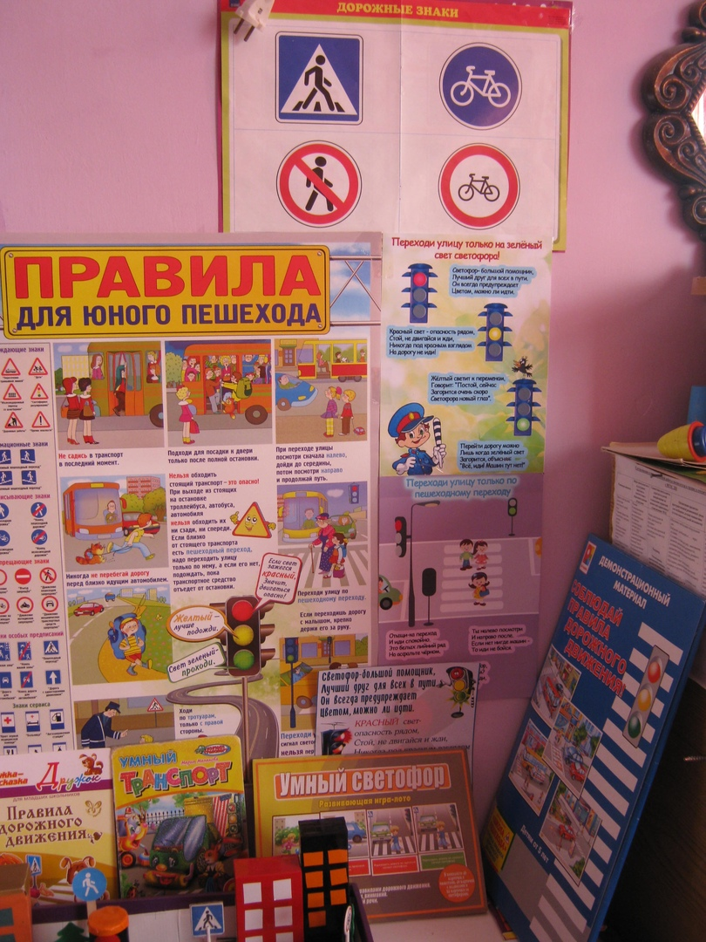 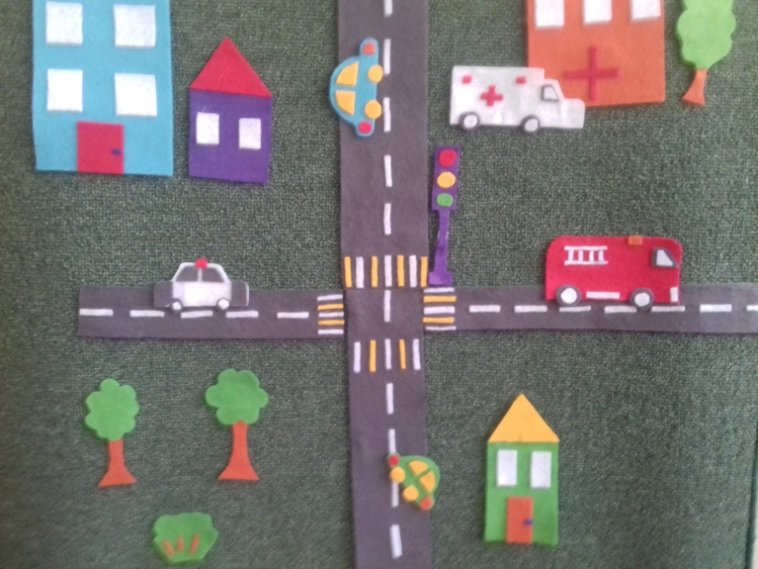
Для игр по правилам дорожного движения нам приобрели специальный палас. Дети с удовольствием разворачивают на нём сюжетно- ролевые игры с имеющимися атрибутикой.
Создали совместно с детьми и родителями Лэпбук по правилам дорожного движения. Лэпбук пополняли новыми рисунками, которые родители рисовали и вырезали картинки вместе с детьми.
Родители вместе с детьми изготовили макеты для игры по правилам дорожного движения.
Игровой макет отличается от игрового поля тем, что все атрибуты приклеены стационарно.
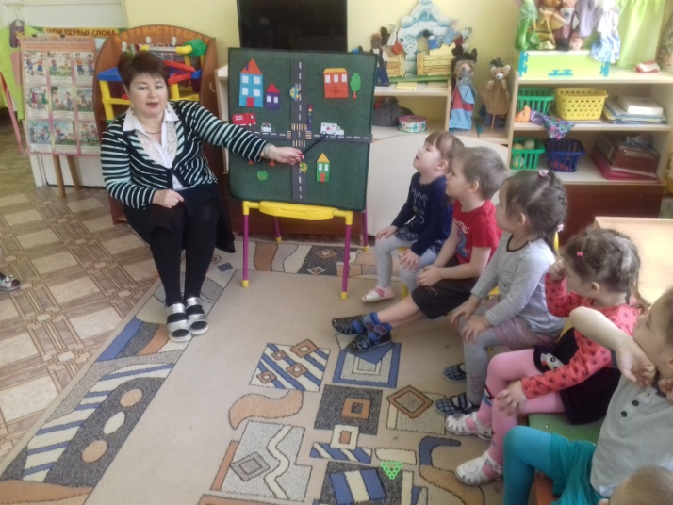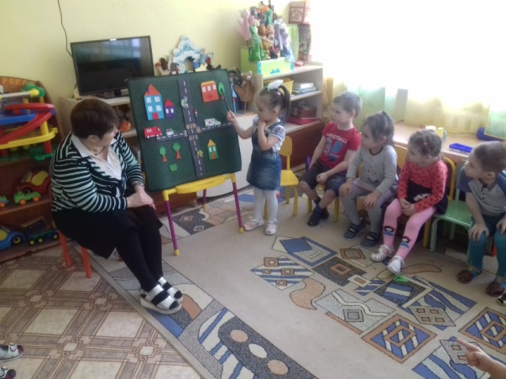
И макетом и игровым полем ребёнок может пользоваться как за столом, так и на полу, если хочет, может его отнести в любое место, например в спальню и играть там. 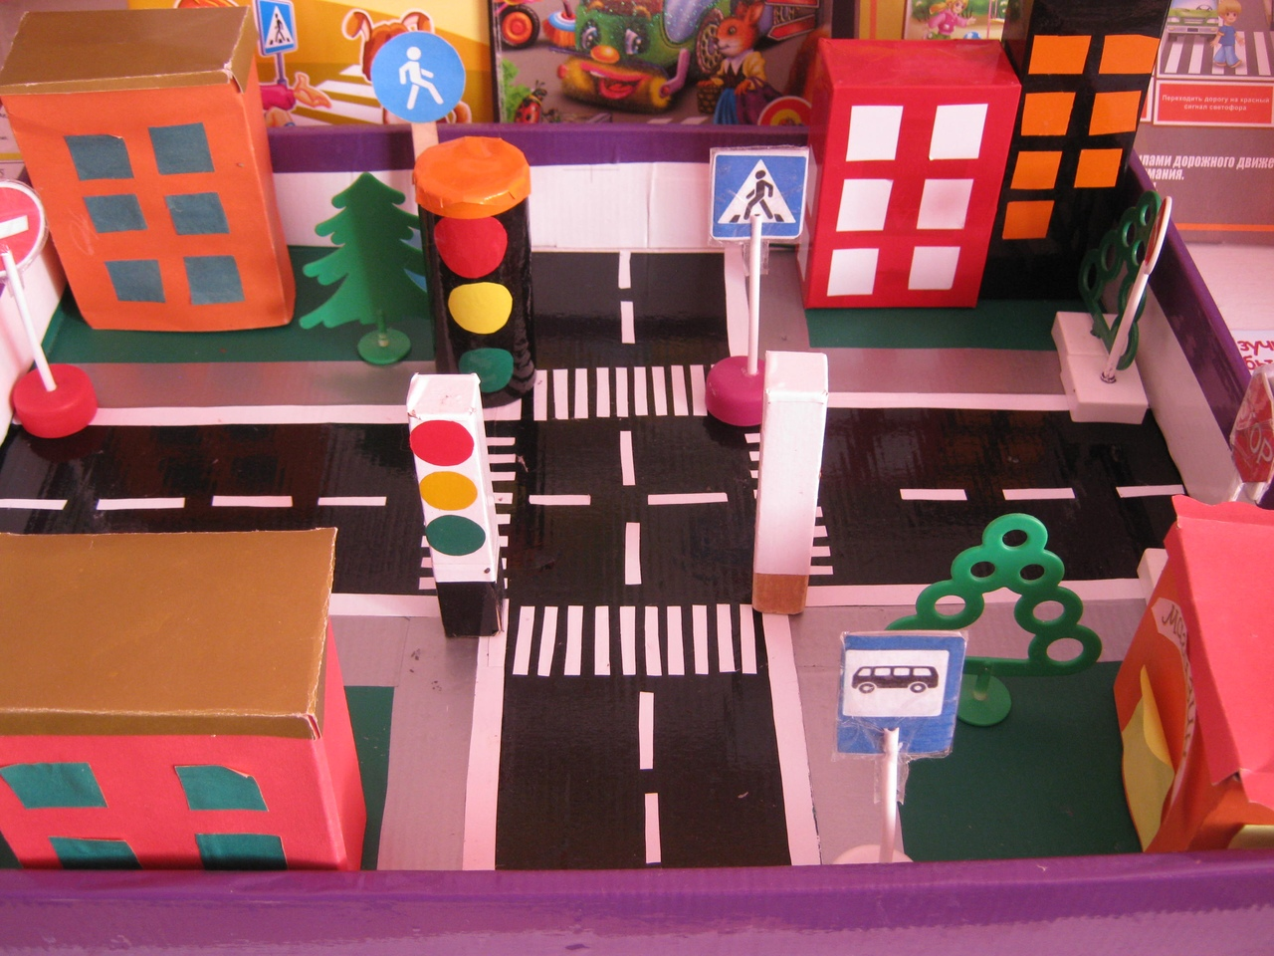
Для пополнения развивающей предметно - пространственной среды по ПДД мы приобрели карточки с дорожными знаками, собираем коллекцию машин специального назначения. Приобрели настольные игры по правилам дорожного движения, приобретаем художественную литературу, оформили уголок для родителей по ПДД.
Учебно-воспитательный процесс состоит из трех видов деятельности:
• обучение теоретическим знаниям (вербальная информация);
• самостоятельная работа (рассматривание иллюстраций, решение ситуативных задач);
• практическая отработка умений и навыков безопасного поведения на улицах, дорогах и в транспорте (дидактические, настольно-печатные, сюжетные, игры-драматизации).
Занятия, проводимые с детьми, имеют практическую педагогическую направленность на обеспечение безопасности, формирование у детей самооценки, самоконтроля и самоорганизации в сфере дорожного движения. Наша задача не столько обучить, сколько научить правильно и безопасно вести себя на улицах и дорогах.
В рамках месячника по безопасности «Внимание дети» были проведены следующие мероприятия: целевая прогулка с воспитанниками по улице города, где мы наблюдали за проезжей частью и изучали дорожные знаки, рисовали по теме «Безопасная дорога к детскому саду», смотрели спектакль по ПДД. Дети с удовольствием рассказывали стихи и рассказы о безопасности дорожного движения по моделям и мнемотаблицам.
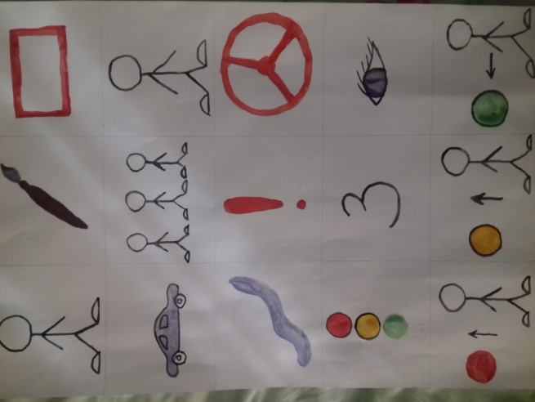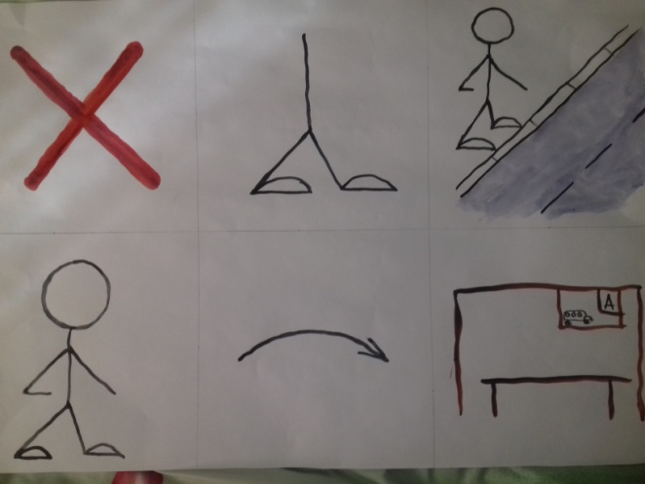
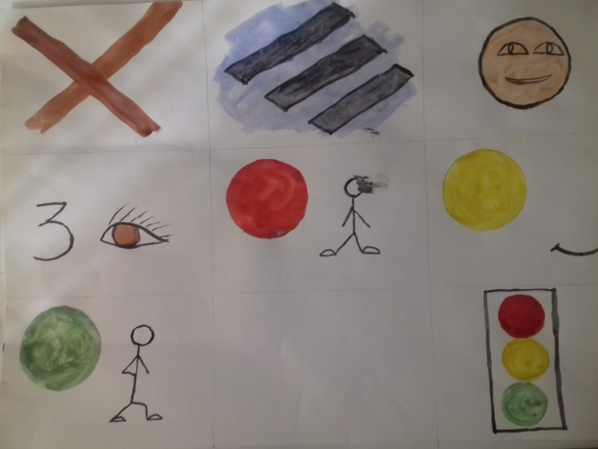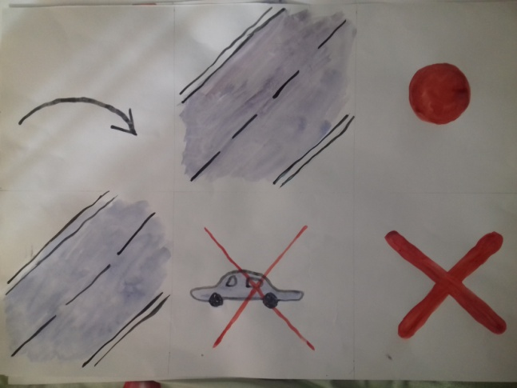

Иногда дети сами зарисовывали и придумывали правила дорожного движения. Чтобы дети практически могли оценивать ситуацию на дороге мы с детьми сделали на ковролине из фетра макеты дороги, перекрестка, светофора, машин и домов. На ковролине дети сами выкладывали улицу светофор и самостоятельно играли и рассказывали друг другу, что например все машины и пешеходы должны уступать машинам с включенным проблестковым маячком скорой помощи, полиции и пожарным.
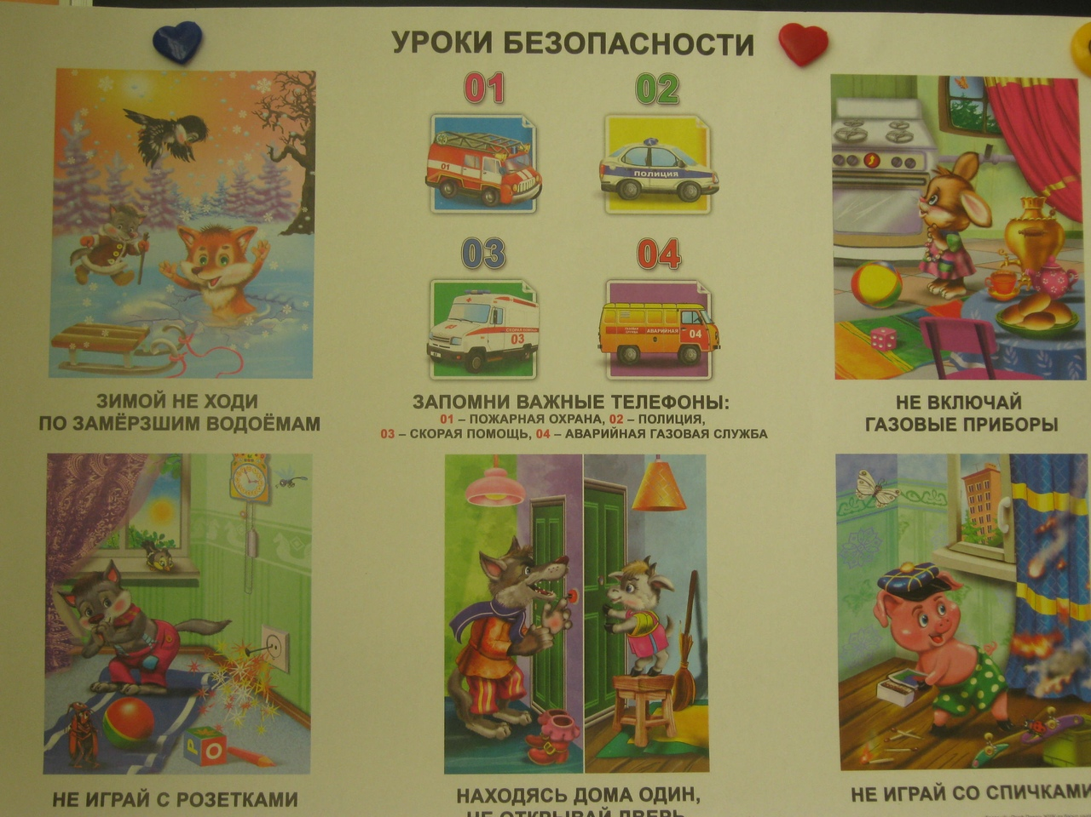
В совершенствовании и закреплении знаний особая роль отводится организации игровой деятельности, в которой формируются пространственная ориентация и умение применять эти знания на практике. Большое значение для закрепления знаний о правилах дорожного движения отводится настольно - печатным играм специальной тематики и др.
Примерный перечень игр, игрушек, учебно-наглядного материала для детей старшего дошкольного возраста:
1. Дидактические игры:
1.1. «Законы улиц и дорог»
1.2.«Час пик»
1.3.«Транспорт»
1.4.«Дорожные знаки»
1.5.«Знаки на дорогах»
1.6.«Светофор»
1.7.«Мы идем и едем»
1.8.«Ловкий пешеход»
1.9.«Перекресток»
1.10. «Назови знак»
1.11. «Слушай-запоминай»
1.12. «Угадай, какой знак»
2. Домино «Дорожные знаки»
3. Коллекция дорожных знаков и машин.
4. Атрибуты к сюжетно-ролевым играм «На улице», «ГИБДД», «Мы- водители», «Юный инспектор», «Наш город»
5. Альбом «Автотранспорт».
6. Альбом для рассматривания «Знакомимся с правилами дорожного движения и дорожными знаками»
7. Игра «Автошкола»
8. Обучающие игры по правилам дорожного движения : («Поездка по городу», «Круговое движение», «Едем через переезд»,
9. Дорожная грамота. Серия из 5 плакатов.
10. Пазлы и лото с изображением различных марок автомобилей.
11. Детская художественная литература. Рассказы, сказки, стихи,загадки.
12. Книжки-раскраски.
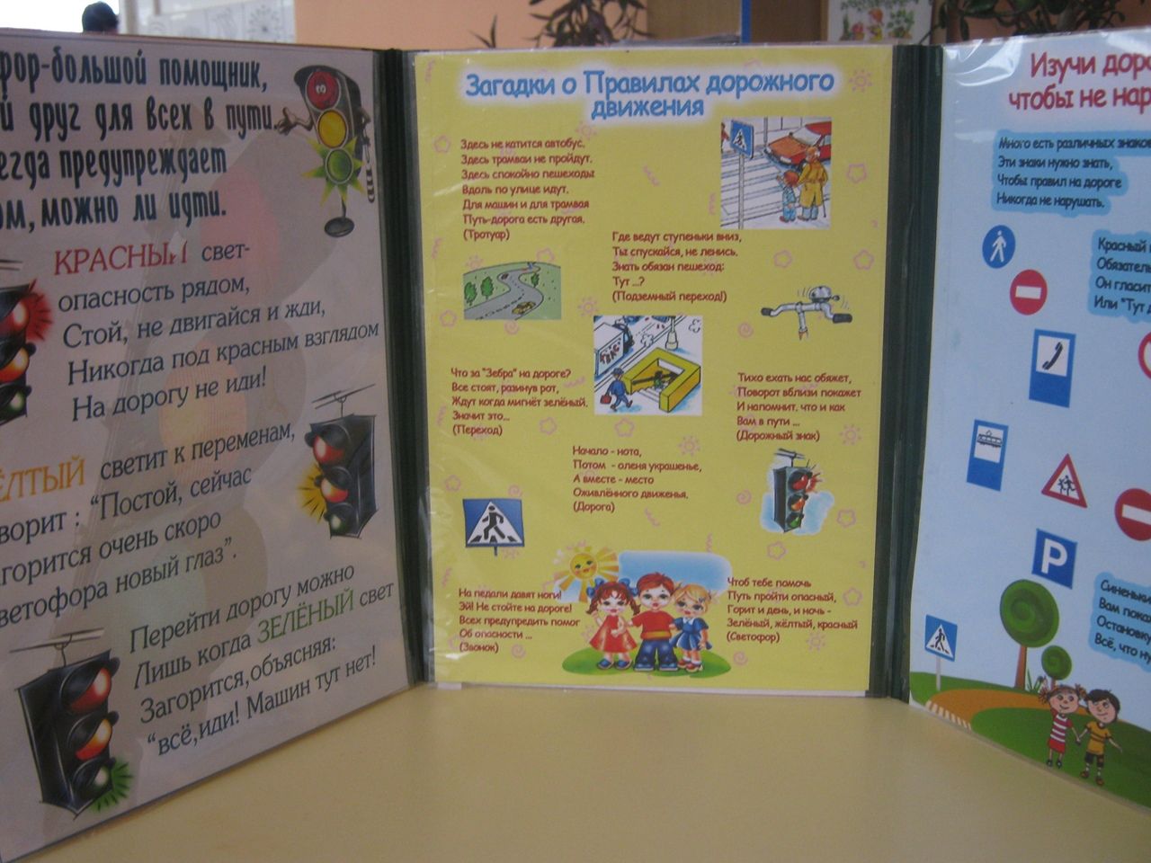
Мы твердо убеждены, что изучение правил дорожного движения доступно детям дошкольного возраста. Знания необходимо расширять и углублять на занятиях и в других видах деятельности, совершенствуя предметно развивающую среду дошкольного учреждения. 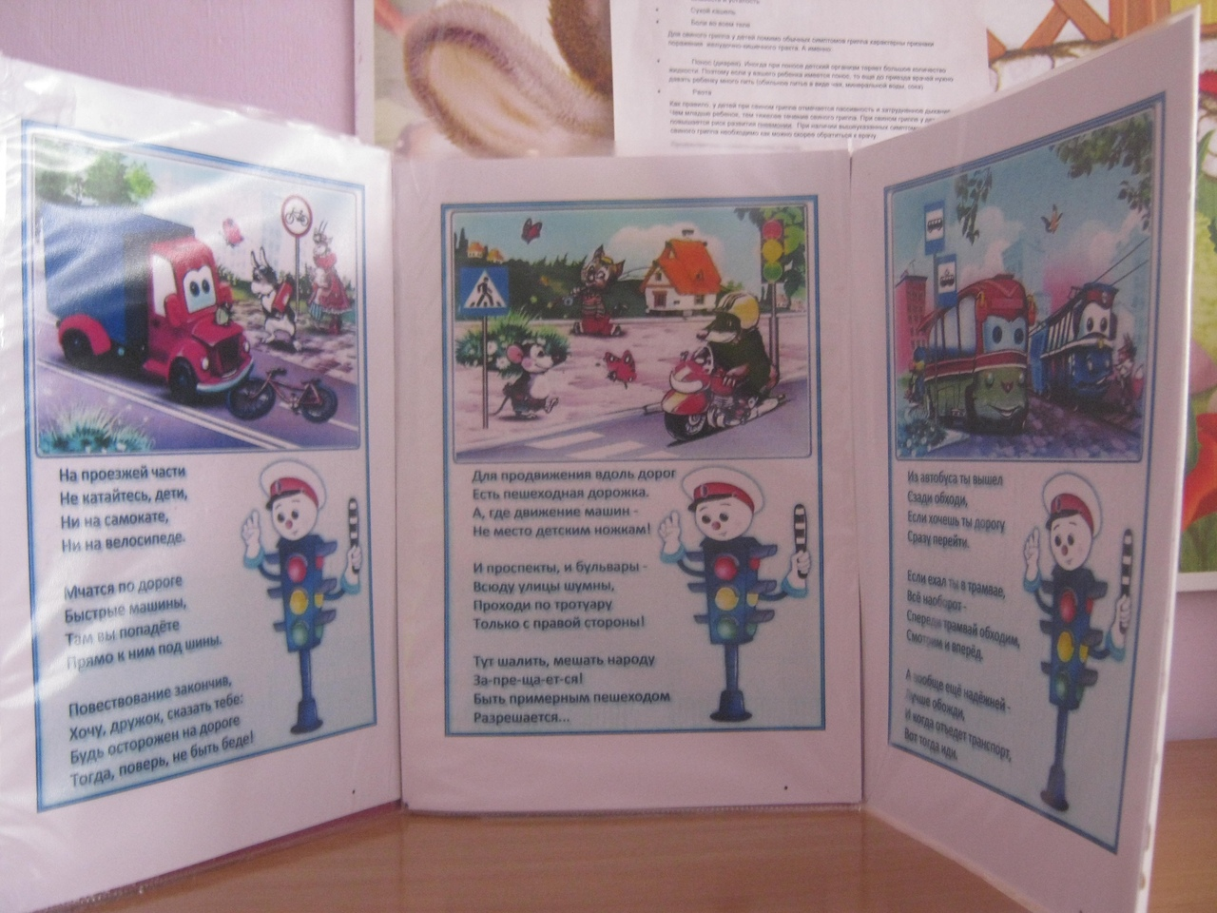
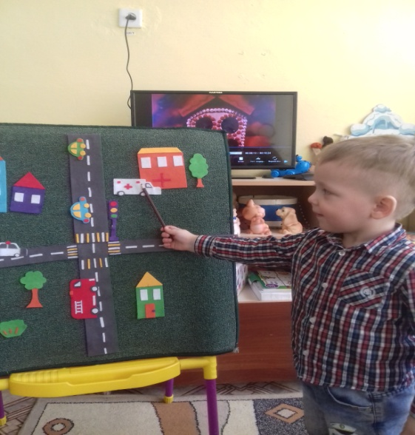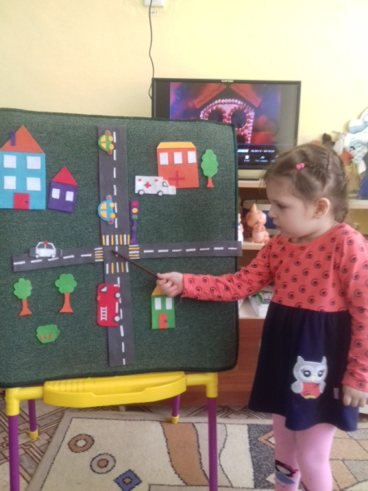
В конце завершения работы по данному проекту мы ожидаем, что наши воспитанники усвоят важность соблюдения правил дорожного движения, обогатится словарный запас воспитанников, проект будет способствовать формированию и развитию социальных, коммуникативных качеств личности, обеспечит безопасность наших воспитанников. И самое главное: мы сумеем сохранить жизнь и здоровье наших воспитанников, т.к. в последующем они станут законопослушными участниками дорожного движения.
Несколько советов родителям.
По дороге в детский сад или из него проводите беседы с детьми о безопасном поведении на улице. Дисциплина на улице – залог безопасности пешеходов, докажите это ребенку на собственном примере.
Яркая одежда помогает водителю увидеть ребенка, а блеклая - затрудняет видение. Ребенку трудно разглядеть, что делается на улице, если на глаза надвинут капюшон или обзор закрывает зонт.
Чтобы ребенка легче было увидеть на улице, его надо одевать в одежду неоновых цветов с отражающими полосками или специальными отражателями.
Помните, что перевозить ребенка в автомобиле можно лишь на заднем сидении и в специальном кресле! РЕБЕНОК – ГЛАВНЫЙ ПАССАЖИР!
Безопасность вашего ребенка зависит от ВАС. Берегите жизнь и здоровье ребенка – они бесценны!
УВАЖАЕМЫЕ РОДИТЕЛИ!
Не жалейте времени на уроки правильного поведения детей на улице, от этого зависит здоровье и жизнь ваших детей. Именно вы можете и должны объяснять им, как важно соблюдать правила дорожного движения.
Даже если маленький пешеход на улице не один, лучше обезопасить его и себя. Наденьте светоотражающие элементы, пусть водители видят Вас и вашего малыша издалека.
Дети недолго остаются маленькими и сидят дома вечерами, и выполнять правила безопасного поведения пусть привыкают уже сейчас.

